互动型智慧教室教师使用手册[4]
说明：本使用手册对应一教智慧教室房间号为：503、507、510、511、523、526、527、531、535 共9间教室。
教室特点：此种教室类型为4个讨论小组类型 前墙面显示为超短焦投影。

一、中控操作使用
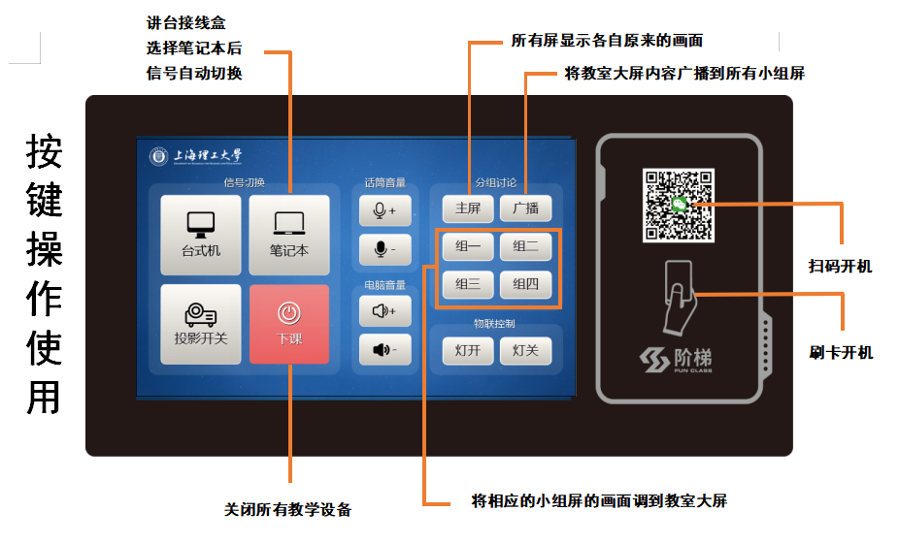

- 刷卡开机：教师通过刷自己的校园一卡通就可自动打开教室所有设备。
- 关机：点击面板上“下课”按键，自动关闭教室所有设备。
- 信号切换：开机后默认信号为台式机；
若老师携带笔记本上课，连接讲台接线盒中VGA和音频线后，选择“笔记本”按键，教室主屏即可显示笔记本画面。

注意：
1.新办、补办的教师卡一般需延后一天才能使用。
2.刷卡即可开机，无需长时间放置教工卡开机；点击面板上“下课“按键，三分钟内自动关闭多媒体设备。
3.未携带教工卡的老师，也可通过微信扫描面板上二维码开机。

二、无线投屏
- 使用投屏前，请先将移动设备连接所在教室的无线网（用户名：教室名，密码：无）。
2.投屏（手机版）
2.1通过手机自带的多屏互动功能来实现，无需下载软件。
以下为各款手机的“多屏互动”功能查找步骤：
苹果手机：设置→界面上划→Airplay镜像→选择对应的投屏信号
华为手机：设置→智能辅助→多屏互动→选择对应的投屏信号
荣耀手机：设置→高级设置→多屏互动→选择对应的投屏信号
小米手机：设置→更多连接方式→无线显示→选择对应的投屏信号
vivo手机：设置→多屏互动→选择对应的投屏信号
OPPO手机：设置→其他无线连接→无线显示→选择对应的投屏信号
2.2选择所在的组进行投屏
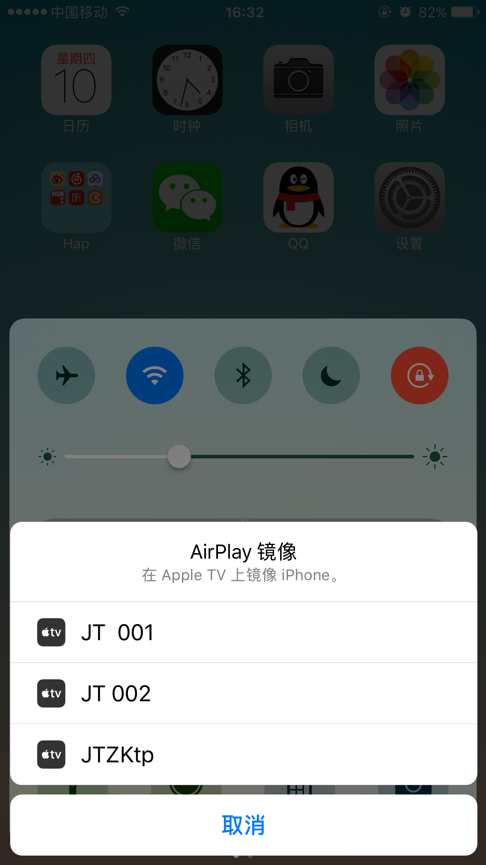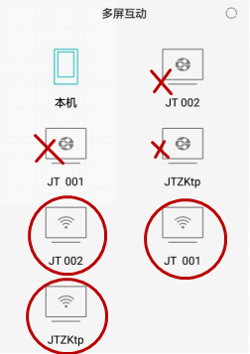
苹果用户 华为用户：选择所在的组（带标志的）

2.3退出投屏
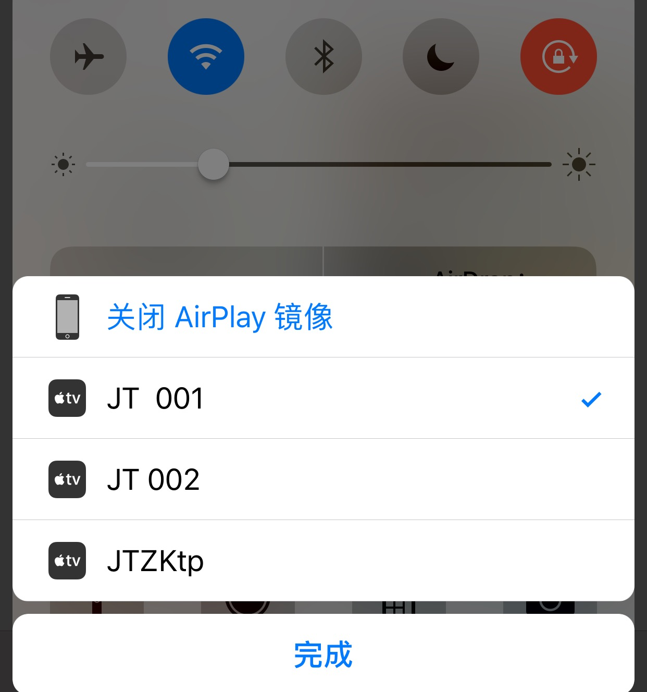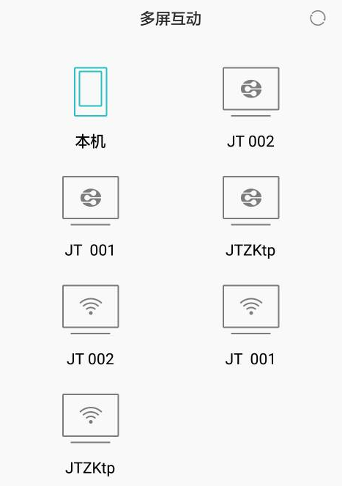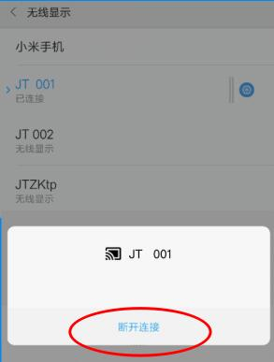
苹果用户 华为（点击本机退出） 小米用户
3.投屏（笔记本Windows系统）
3.1在浏览器输入网址: www.jtedu.io/tp.zip，跳出下图界面，点击下载，下载安装后可实现投屏。
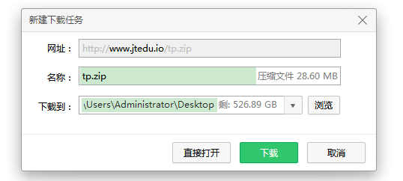
3.2 打开图1投屏软件，点击图2刷新按钮 ，选择所在组，并输入相应的CODE码（图3，位于教室屏幕中），点击“ok”即出现图4。
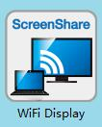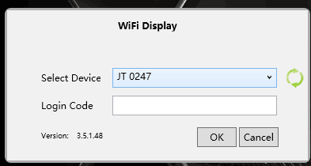
图1 图2
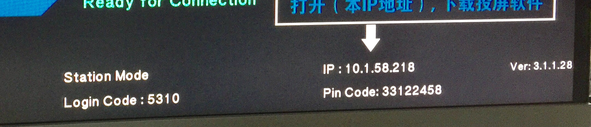
图3
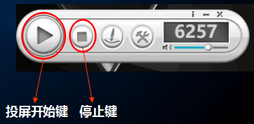
图4
4.投屏（macOS系统）
桌面右上角点击Airplay ，选择对应的投屏信号。
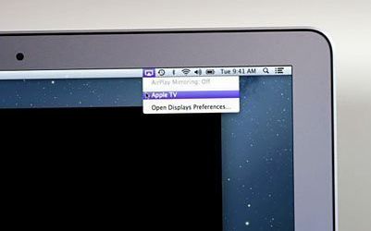

【注意点】
1.笔记本投屏具有优先权，能将手机投屏挤掉。
2.苹果手机可以将拍摄状态的投屏画面横过来，而安卓手机不能。
3.苹果手机息屏后，手机系统程序会自动断开投屏，需重新投屏。

三、调屏和广播
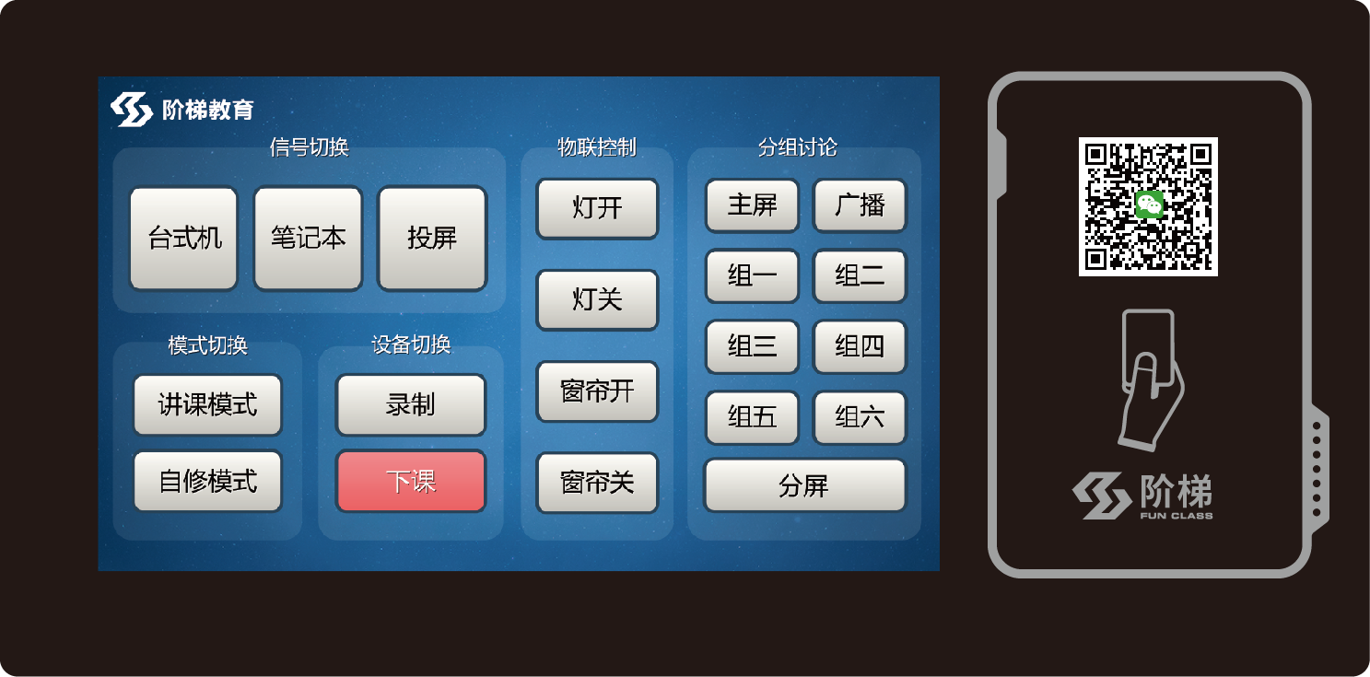
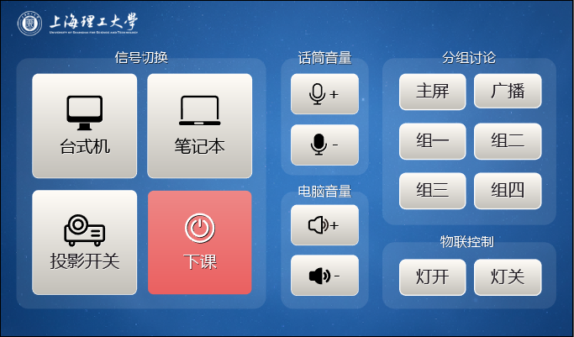

- 在讲台的面板上，按“组一”键可将第一小组屏的画面调到教室大屏；
- 按”广播”键可将教室大屏内容同步到所有小组屏；
- 按“主屏”键， 所有屏显示各自原来的画面；

四、i课助教
1.关注微信公众号“i课教室”，点击“进入首页”。
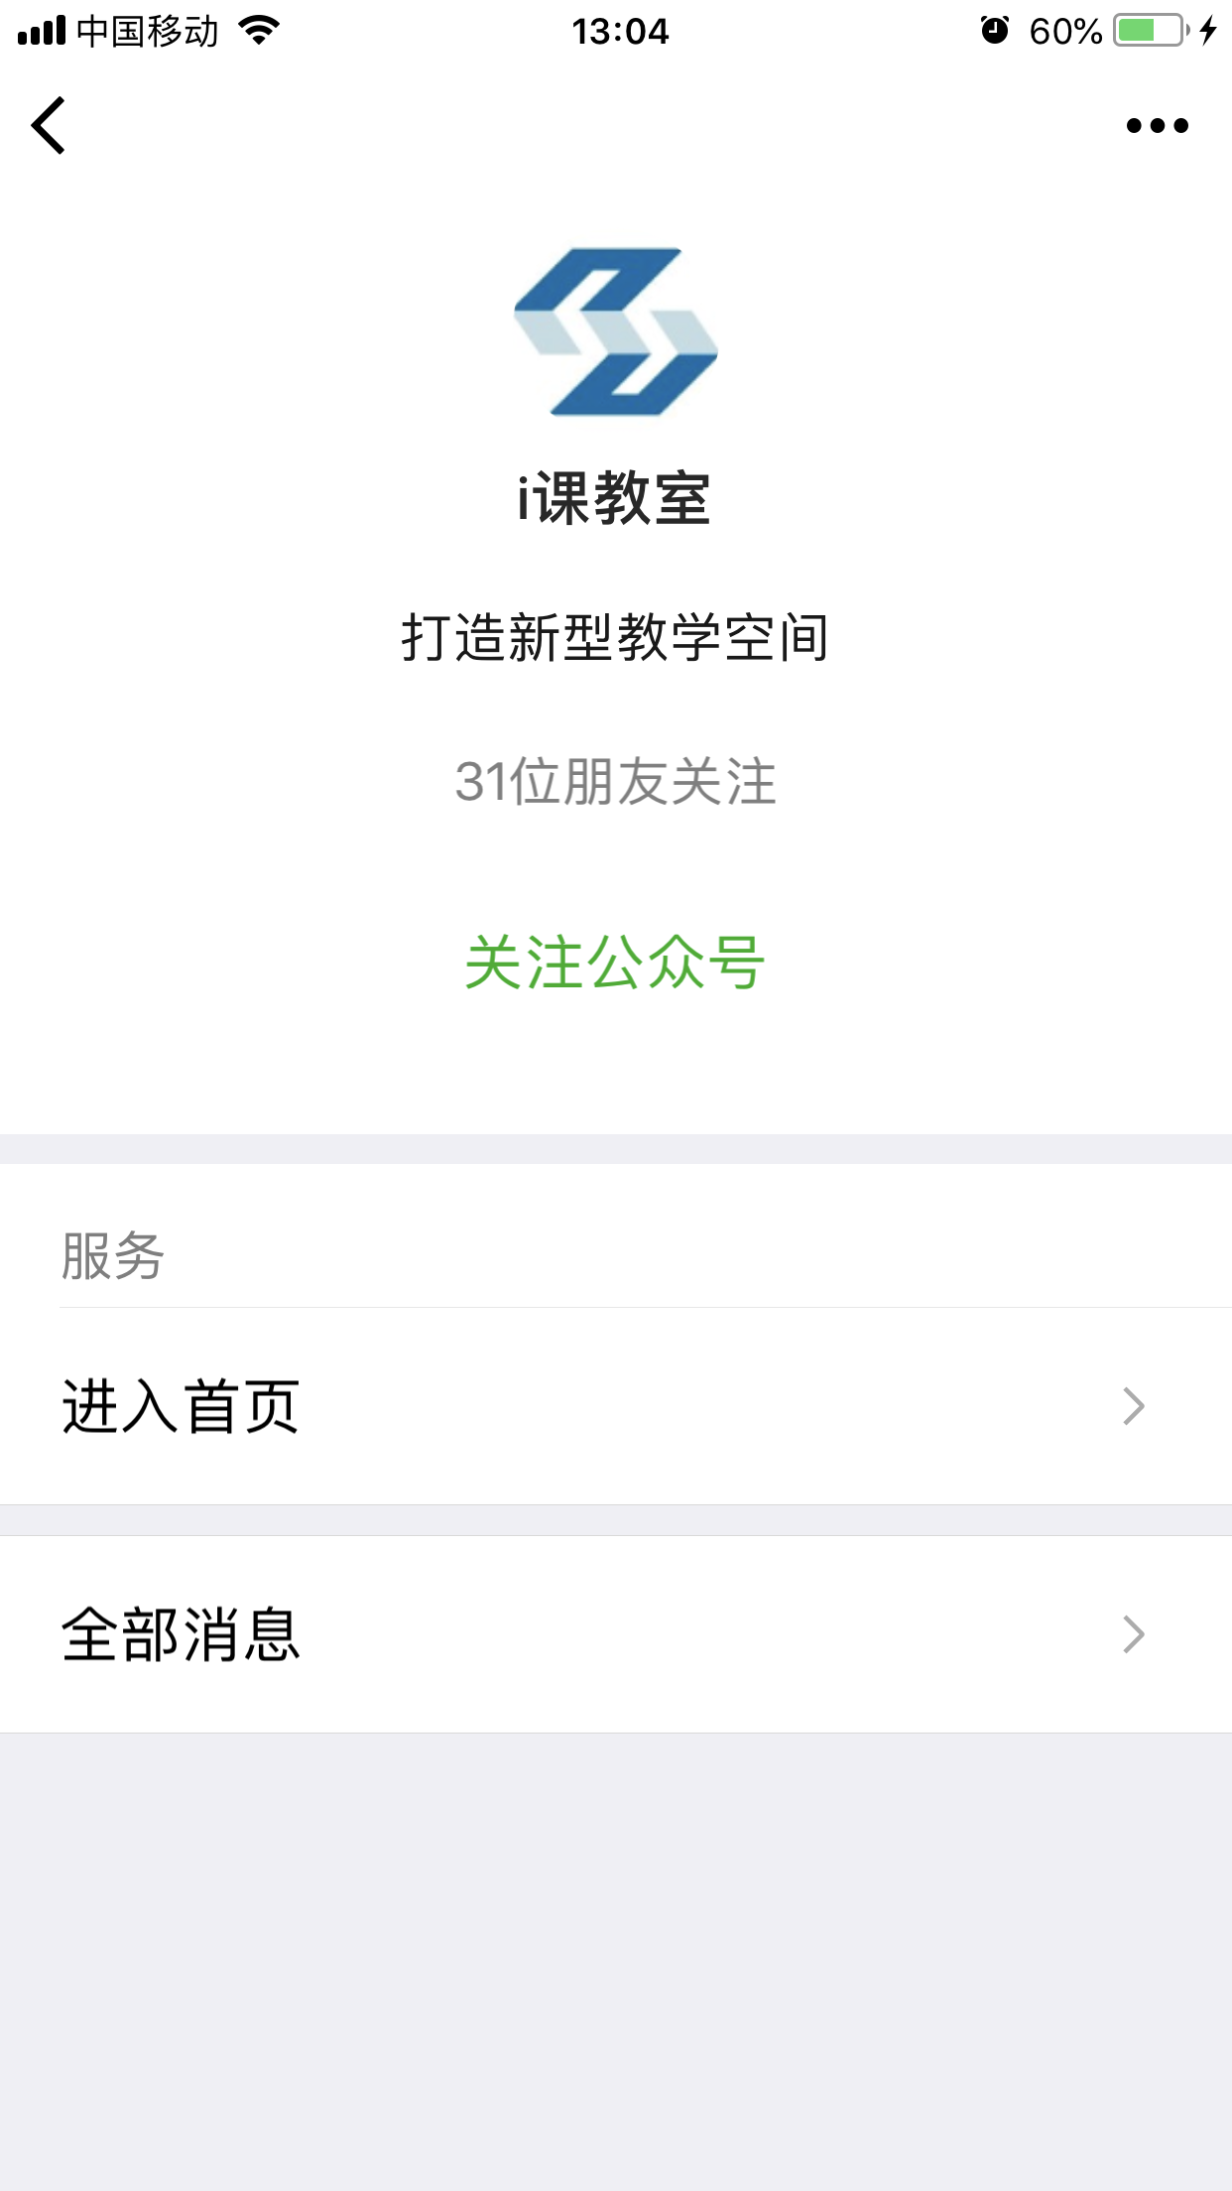

2.选择现场控制功能。
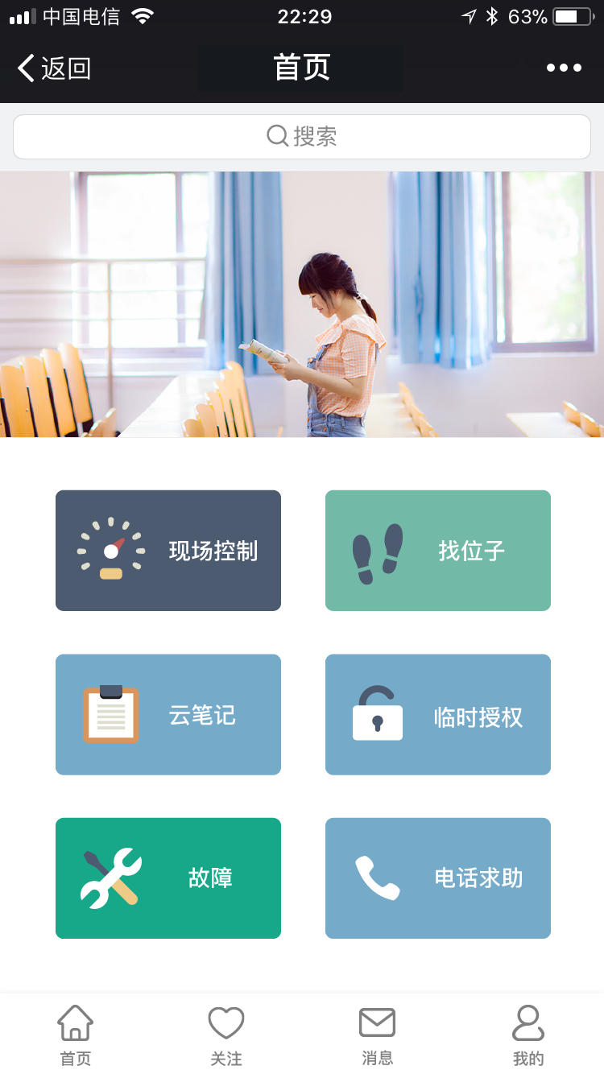

3.扫描教室中的二维码进入当前教室设备控制界面。
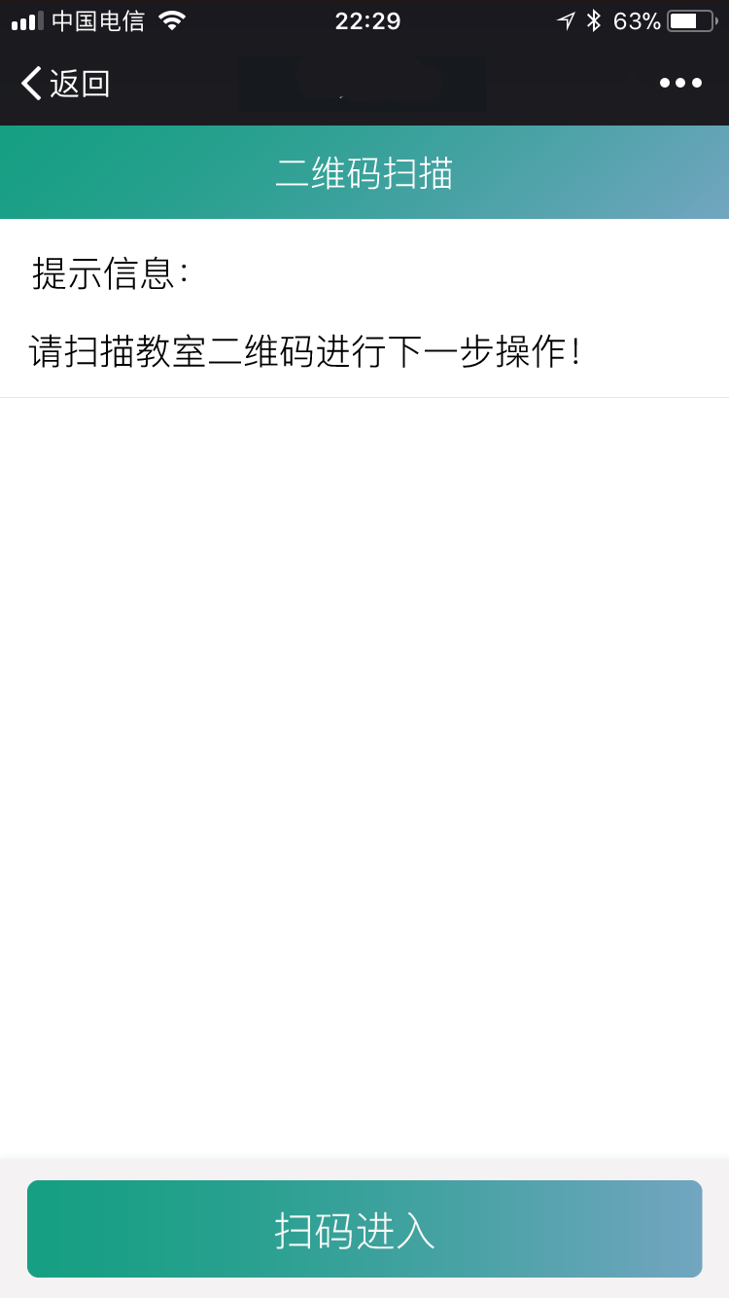

4.可实现设备开关、调屏、广播、信号切换等。
